Приметы
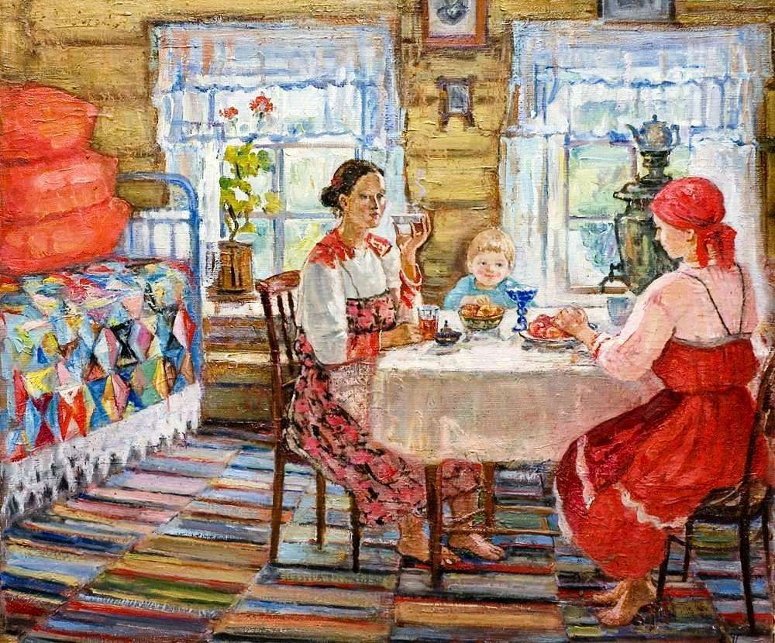
Упавшая вилка, нож, ложка или угли, выпавшие из печки, – к гостям. Эту примету помнят и сейчас: как ложка упадет – все, готовься к гостям, если же совсем нет времени для гостей – стучи по полу три раза.
• Рубашку наизнанку одеть – битым быть;
• Левый глаз чешется – радоваться, правый – плакать;
• Правая ладонь чешется – деньги отдавать, левая – получать;
• Переносица чешется – к покойнику, нос – к выпивке;
• Зеркало разбить – к несчастью;
• Сережку из уха потерять – милого потерять, кольцо – любовь;
• Подаренную вещь потерять – худо будет;
• Черная кошка или женщина с пустыми ведрами перейдут тебе дорогу – быть беде;
• Через руку наливать воду – грешить, беду накликать;
• В день отъезда для посева хлеба ни за что не давай хлеба соседу, ни взаймы, ни в продажу – все счастье перейдёт к нему.
• В воскресенье и в большие праздники работать грех;
• Понедельник – тяжелый день, работать в этот день тяжело: в дальнюю дорогу ехать нельзя – несчастье будет;
• Среда и пятница – постные дни – несчастливые, накануне их нельзя жениться, – молодых постигнет несчастье;
• Нельзя жениться накануне больших праздников и воскресенья;
• Перед праздниками грех работать долго;

• В Благовещение девушки не чешут волосы, потому что в этот день «птица гнездо не вьет, девица косу не плетет»;
• В Ильин день работа считается особенно большим грехом;
• Если в Воздвижение убьешь змею, то пропорционально убитым змеям прощаются грехи.
кровь снится к приезду близких».
сонник (толкование снов).

• Деньги – плакать
• Мука – мучиться
• Серебро – хорошо
• Золото – слезы
• Белую и черную шерсть – худо
• Полотенце, шаль и ленты – к дороге
• Пауки и платки – письма получать
• Зуб вываливается – к покойнику из родных
• В бане мыться – от родных уехать
• Собаки кусают – друзей видеть
• Маленьких ребят – к прибыли
• Нарядной себя видеть – к болезням
• Пожар – к большим событиям

